ПАМЯТКА ДЛЯ ПОДРОСТКОВ ПО ПРОФИЛАКТИКЕ УПОТРЕБЛЕНИЯ НАРКОТИЧЕСКИХ СРЕДСТВ

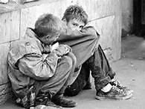
НАРКОМАНИЯ
происходит от греческих слов
narke – «оцепенение», и mania – «бешенство, безумие»

ОРГАН ОПЕКИ И ПОПЕЧИТЕЛЬСТВА АДМИНИСТРАЦИИ ГОРДЕЕВСКОГО РАЙОНА БРЯНСКОЙ ОБЛАСТИ

Наркомания, как правило, сочетается с алкоголизмом. С одной стороны, те молодые люди, которые начинают в школьные годы начинают употреблять крепкие алкогольные напитки потом быстро переходят на наркотики. С другой стороны, отсутствие наркотиков многие наркоманы стремятся компенсировать алкоголем.
* три разновидности последствий наркомании:
- биологические
прогрессирующее падение активности, энергетического потенциала личности, угасание влечений, биологических потребностей (еда, сон и др.), снижение сопротивляемости, прогрессирующее истощение организма.
-социально-психологические
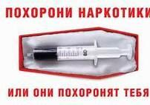нравственно-этическая деградация личности, сначала снижается, а затем постепенно утрачивается ценность всех других интересов и потребностей, кроме употребления наркотиков.
- криминальные
наркоман, чтобы удовлетворить свое влечение, вынужден сначала пропускать, а затем совсем оставить учебу или работу, вынужден искать противозаконные пути их приобретения, чаще всего путем краж, ограблений и т.д. При отсутствии денег наркоман не останавливается ни перед какими средствами для достижения цели, в том числе и убийством. Наркомания связана и с самоубийством, где основная причина – неудовлетворенность жизнью.
*Преследуется ли употребление наркотиков законом?
*Могут ли за использование наркотиков посадить в тюрьму?
статья 40 закона «О наркотических средствах и психотропных веществах». Так, гласит «В Российской Федерации запрещается потребление наркотических средств без назначения врача».
В уголовном и административном кодексах РФ есть целый ряд статей, предусматривающих наказания за действия, связанные с наркотиками. Уголовная ответственность за совершение преступлений в сфере оборота наркотических веществ наступает с 16-летнего возраста (ст.20 ч.2 УК РФ). Исключение: хищение, либо вымогательство наркотических средств или психотропных веществ, когда предусматривается уголовная ответственность с 14 лет (ст.20 ч.2 УК РФ).
Следует понимать, что даже ничтожно малое количество наркотиков, которое обнаружит представитель закона, служит основанием для задержания и целой цепи неприятностей.
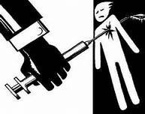 СПИД и наркомания неотделимы друг от друга
Рост наркомании резко обостряет проблему СПИДа.
Ежедневно во всем мире 6000 человек заболевают ВИЧ-инфекцией, из них 70% приходят к этому через внутривенное введение наркотиков.

А ТЫ СОГЛАСЕН?
Наркомания - это преступление.
Наркомания - это болезнь.
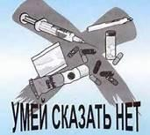
Наркомания неизлечима.
Наркоманы - это зомби.
Наркоман может умереть от передозировки наркотика.
Наркоман может умереть от СПИДа.
Наркомания - это болезнь, которая излечима.
У наркомана нет друзей.

Модно быть здоровым и успешным
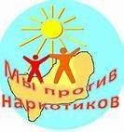Как быть здоровым и успешным?

- Будь добрым и приветливым, вырабатывай позитивный взгляд на мир. Это располагает к тебе людей и продлевает жизнь.
- Правильно питайся, выбирай полезные продукты. Это добавляет до 20 лет жизни.
- Употребляй витамины. Они прибавляют 5-7 лет жизни.
- Употребляй продукты, содержащие клетчатку, которая очищает желудочно–кишечный тракт. (Плюс 5-7 лет жизни).
- Развивай свой ум, интеллект. Доказано, что люди с высшим образованием живут дольше.
- Тренируй естественные защитные силы организма. Занимайся фитнесом, больше двигайся, ходи пешком, закаляйся. Это добавляет ещё 7-10 лет жизни.

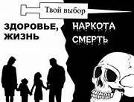Не разрушай своё здоровье и жизнь!

- Не будь злобным, угрюмым, не таи обид, избавляйся от негативного взгляда на мир. Это отталкивает людей и укорачивает жизнь.
- Помни: - неправильное, неполноценное питание делает жизнь короче.
- Недостаток движения, физических нагрузок, очень вредны.
- Откажись от курения, оно укорачивает жизнь не меньше, чем на 20 лет и делает человека больным.
- Не будь жертвой курильщиков. Пассивное курение (вдыхание табачного дыма) укорачивает жизнь до 10 лет.
- Не употребляй психоактивных веществ, разрушающих ткани мозга и весь организм (алкоголь, наркотики).

»Единственная красота,
которую я знаю, это здоровье».
Генрих Гейне.

